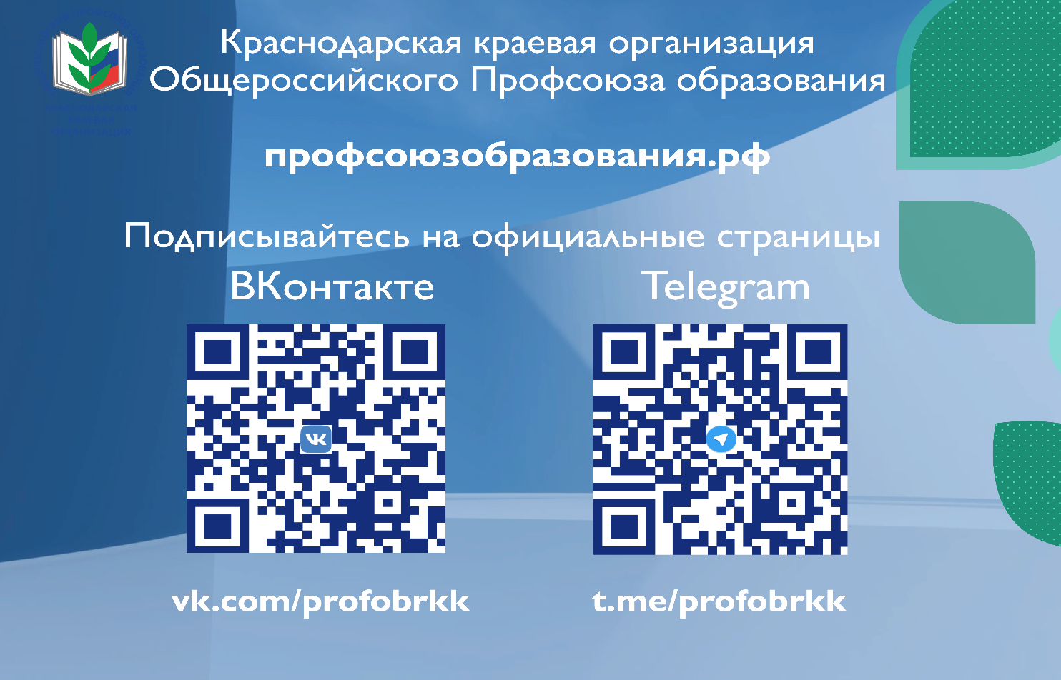[**Информационные ресурсы краевой организации Профсоюза**](https://xn--80aabfwcj3bcabdfofl4c2l4a.xn--p1ai/)

Вы не властны над тем, что с Вами происходит, но Вы властны над своим отношением к происходящему. И именно это отношение и определяет, кто кого контролирует – события Вас или Вы эти самые события...

Все ваши отзывы с пожеланиями, замечаниями и предложениями можете направить нам на электронную почту: [kraikom@kubanprofobr.ru](mailto:kraikom@kubanprofobr.ru)

Все ваши пожелания будут учтены и, по возможности, реализованы в работе.